Круглый стол в ДГИНХ К 70 летию Победы.
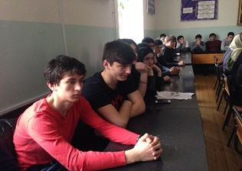
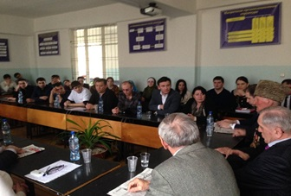
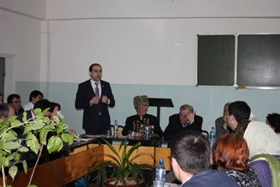
30 марта 2015 г. В Дагестанском государственном институте народного хозяйства состоялся Круглый стол, посвященный 70- летию Великой Победы «Фальсификация фактов, событий Второй мировой войны». Мероприятие было организовано кафедрой Гуманитарных дисциплин во главе с заведующей кафедрой, к.и.н. профессором Мутиевой О.С.. Координатором круглого стола являлся к.и.н., доцент Магомедов Ю. А.
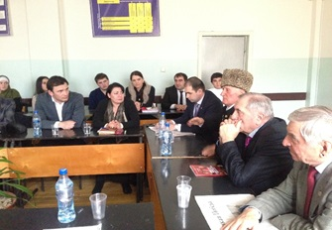
В работе круглого стола приняли участие Министерство по делам молодежи РД а также студенты Даггоспедуниверситета, Дагестанского института народного хозяйства, Даггосуниверситета, РПА МЮ РФ, Северо-Кавказский (г. Махачкала) филиала и Дагестанской государственной медицинской академии. В обсуждение круглого стола включены вопросы по фальсификации фактов, событий, хода военных действий Великой Отечественной войны и в целом второй мировой войны, которая явилась большой трагедией для всего человечества, а ее участники, герои войны, навсегда остались в благодарной памяти народной. Активное участие в обсуждении вопросов круглого стола приняли Пирова Рена Низамиевна к.и.н., ассистент кафедры Философии и истории ДГМА.
Участники и тематика:

Участники и тематика:
1. Абдулкеримова Айкат (ДГМА, студентка 1 курса стоматологического факультета).
2. Гарайзуева Хадижа (ДГМА, студентка 1 курса стоматологического факультета).
3. Геримсултанов Наби (ДГМА, студентка 1 курса стоматологического факультета).
4. Каханов Джамбулат . (ДГМА, студентка 1 курса стоматологического факультета).
5. Магомедов Магомед(ДГМА, студентка 1 курса стоматологического факультета).
Организаторы круглого стола отметили высокий уровень содержания выступлений, эрудицию и подготовленность следующих участников конференции. Круглый стол завершил кофе-брейк, где студенты пообщались на отвлеченные от круглого стола темы. Круглый стол прошел в форме конструктивного диалога.

